Viemäreiden kunnon tutkiminen julkaisu on valmistunut
Viemäreiden kunnon tutkiminen, Visuaaliset tutkimusmenetelmät -julkaisu koskee maahan asennettujen tarkastuskaivojen, viettoviemäreiden ja viemäritunneleiden kuntotutkimusten
tekemistä visuaalisesti, ts. silmämääräisesti tai laiteavusteisesti.

Ohjeessa esitellään tutkimusten tekemiseen liittyviä työturvallisuusnäkökohtia sekä esitellään viemäreiden ominaisuuksia ja hyvän rakennustavan mukainen rakennustapa, johon tutkittavia viemäreitä voidaan verrata. Lisäksi esitellään kuntotutkimuksia edeltävien valmistelevien töiden sisältöä.
Viemärin tarkastuskaivojen kuntotutkimusmenetelmät esitellään erikseen kevyemmän silmämääräisen tutkimisen osalta ja erikseen kattavan tutkimisen osalta. Vastaavasti viemäreiden kuntotutkimusmenetelmät esitellään erikseen kevyemmän yleispiirteisen tutkimisen osalta ja erikseen kattavan tutkimisen osalta. Eri tapauksiin soveltuvat raportointikäytännöt esitellään sisältäen kaivojen ja viemäreiden perustiedot ja tehtävät havainnot esimerkkikuvineen. Joitakin esiteltäviä tutkimusmenetelmiä voidaan rajoitetusti käyttää myös vesijohtojen ja paineviemäreiden tai niiden varusteiden kunnon tutkimiseen.
Julkaisussa esitellään lisäksi lyhyesti suurikokoisten viemäreiden ja tunneleiden kunnon tutkimista sekä savu- ja väriainekokeiden käyttöä viemäreiden kunnon tutkimisessa. Lopuksi ohjeistetaan uudisrakennus- ja saneerauskohteiden tutkimuksissa tehtävien havaintojen tulkintaa.
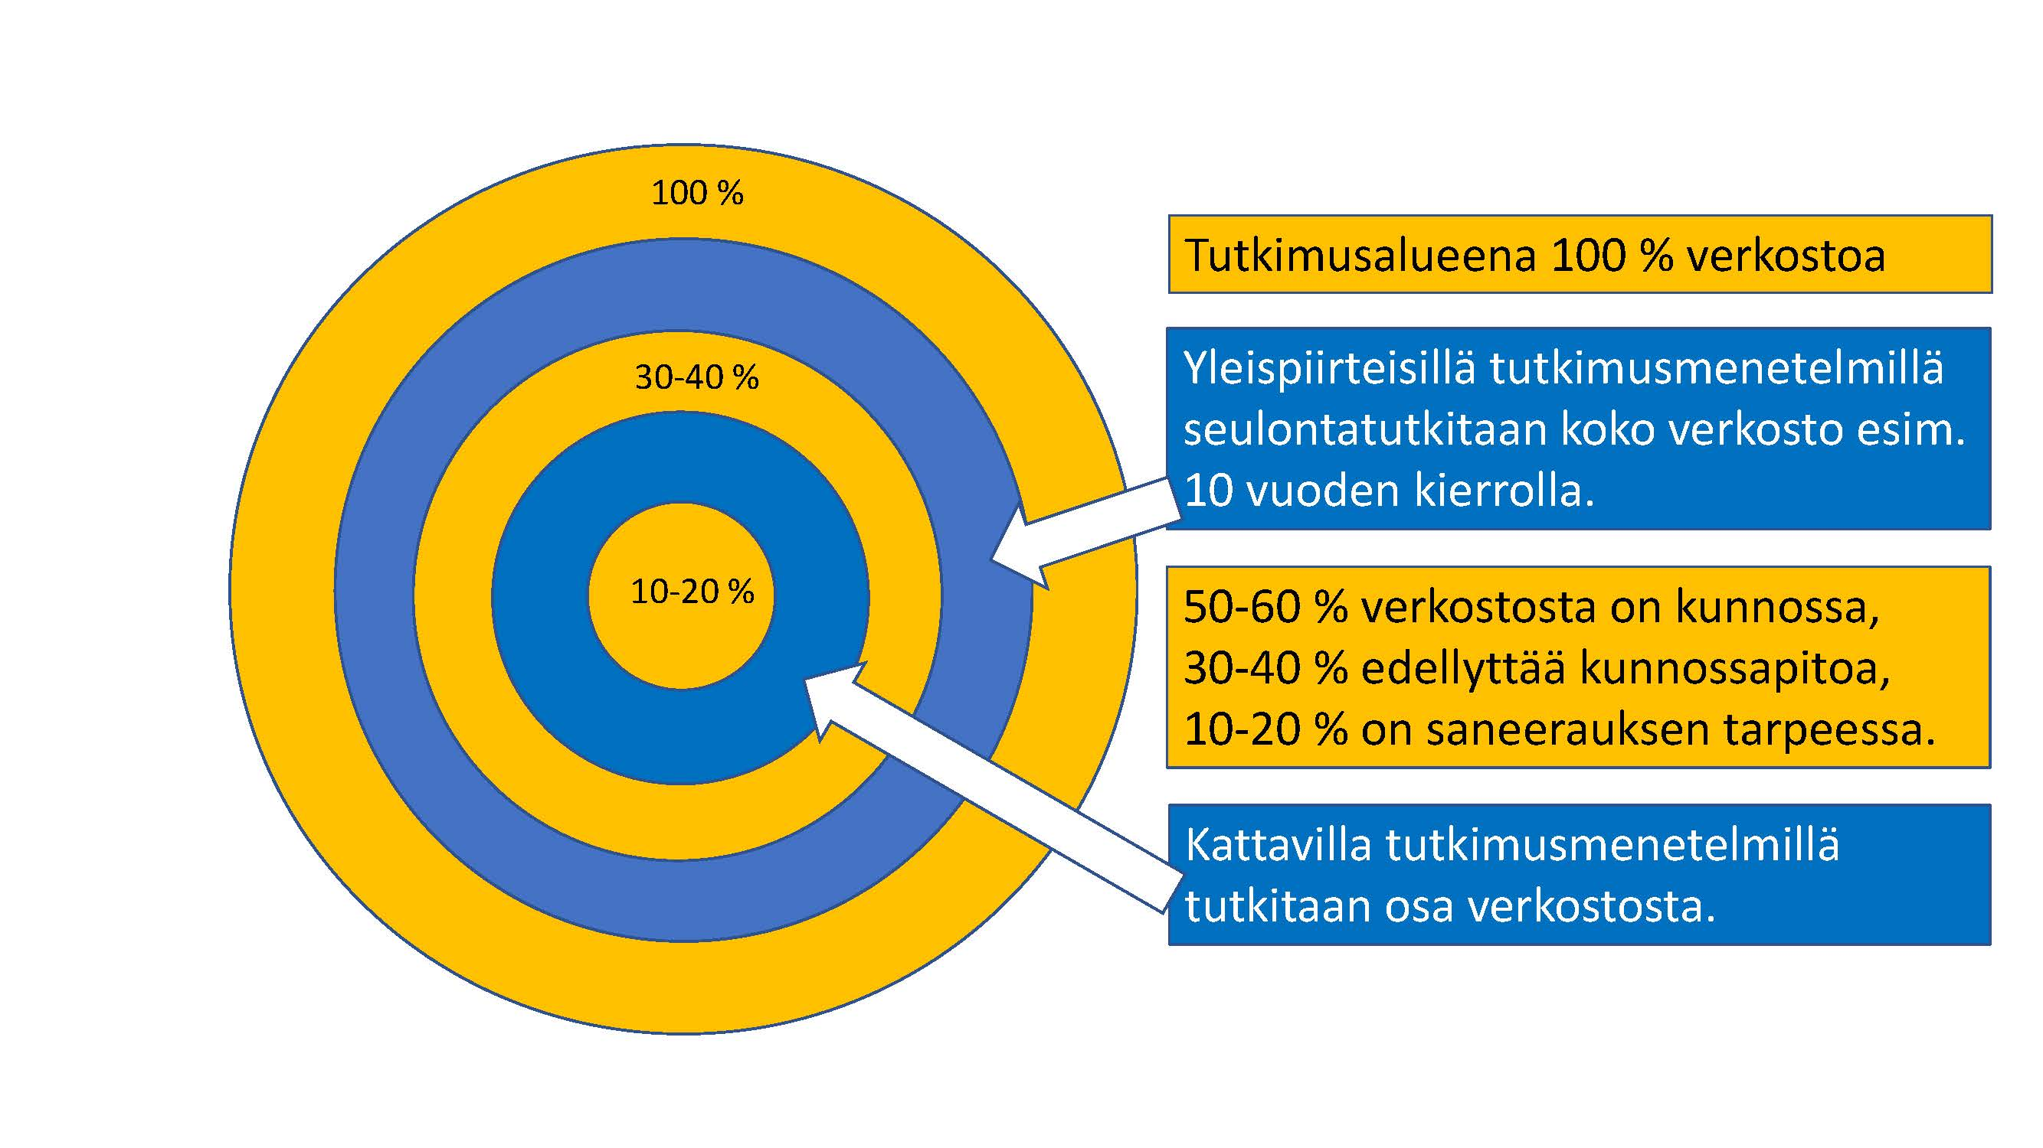
Kuva 1. Tutkimusmääriä voidaan kasvattaa kustannustehokkaasti. Julkaisussa esitellään tämän mahdollistavia tutkimusmenetelmiä.

Julkaisun jalkauttaminen käytäntöön vaatii koulutusta. FiSTT (Suomen kaivamattoman tekniikan yhdistys ry).T –viemäreiden kuntotutkijoiden koulutukset ovat jatkuneet vuonna 2022 uuden ohjejulkaisun pohjalta.
Koulutusta järjestetään:
- (A) Jatkokurssina kuvaajakortin omaaville sekä tilaajille, että konsulteille.
- (B) Peruskurssina uusille kuvaajille/kuntotutkijoille, jotka tähtäävät kuvaajakorttipätevyyteen.
- (C) Tilauskoulutuksena tarpeen mukaan.

Lisätietoja Matti Ojala Sujutek Oy, matti.ojala(a)sujutek.fi

